CAHIER DES CHARGES
Application web de gestion de flotte de bus

Bestimetravel — Gestion des Bus
Suivi des véhicules, des contrats, du carburant et de la rentabilité, sur téléphone comme sur ordinateur
Projet | Bestimetravel · Gestion des Bus (application web progressive, PWA)
Version | 1.0 — Novembre 2026
Réalisé par | Bilel
Application en ligne | https://bus-app-web-lemon.vercel.app
Code source | https://github.com/bilelsdn21/bus-app-web
Technologies | React · TailwindCSS · FastAPI (Python) · PostgreSQL (Supabase) · Vercel · Render

Sommaire
1. Présentation du projet
2. Expression des besoins
3. Conception et architecture technique
4. Interface et ergonomie (mobile d'abord)
5. Qualité, tests et recette
6. Planning et organisation
7. Budget et hébergement
8. Risques et limites connues
9. Évolutions prévues
10. Livrables et conditions de recette
A. Annexe — Glossaire
B. Annexe — Guide rapide utilisateur
C. Annexe — Configuration et installation
D. Annexe — Trame de soutenance et scénario de démonstration

1. Présentation du projet
L'essentiel en une phrase
23 fonctions sur 25 livrées (2 prévues) · 3 rôles d'accès · 10 exports Excel · 24 tests automatiques · calendrier chargé avec 8 requêtes au lieu de 52 · hébergement à 0 TND par mois · installable sur téléphone (PWA).

1.1 Contexte
Bestimetravel exploite une flotte de bus, minibus et autocars (types MICRO, OTOKAR et BUS) répartie sur plusieurs régions de Tunisie, notamment Sousse et Djerba. Chaque véhicule est exploité dans le cadre d'un contrat assorti d'un loyer. Les sorties (excursions, transferts) que le véhicule effectue génèrent le chiffre d'affaires ; le carburant constitue la principale charge variable.
Jusqu'ici, ce suivi reposait sur un classeur Excel avec des macros VBA, puis sur un prototype Streamlit. L'application décrite dans ce document remplace ce fonctionnement par un véritable système d'information accessible en ligne.

1.2 Problématique
Limite de l'ancien fonctionnement | Conséquence
Rattachement d'une sortie à un véhicule par son nom (texte) | Une simple différence de nom a mal affecté des recettes : 1 440 TND perdus lors d'un incident réel
Macros VBA fragiles (erreurs de compilation, sécurité des macros) | Fichier parfois inutilisable, dépendance à un poste unique
Aucun accès fiable depuis le terrain (téléphone) | Saisie différée, oublis, informations obsolètes
Carburant saisi par mois civil alors que les contrats ont des dates libres | Calcul manuel du résultat réel d'un contrat, source d'erreurs
Aucune traçabilité des modifications | Impossible de savoir qui a changé quoi, et quand
Véhicules qui changent de région en cours de mois | Chiffres attribués à la mauvaise région, totaux incohérents

1.3 Objectifs
N° | Objectif | Indicateur de réussite
O1 | Fiabiliser tous les calculs (source unique de vérité, intégrité des données) | Aucune erreur d'affectation possible (clés étrangères) ; 24 tests automatiques au vert
O2 | Rendre l'outil utilisable partout, surtout sur téléphone | Application installable, vue « cartes » mobile, saisie d'un jour en quelques touchers
O3 | Donner la rentabilité par véhicule, contrat et région, en temps réel | Net, pourcentage et totaux régionaux affichés dès le chargement du calendrier
O4 | Assurer la traçabilité et le contrôle des accès | Journal d'activité complet ; trois niveaux de droits
O5 | Être rapide | Calendrier du mois affiché en environ 1 à 2 secondes en régime normal
O6 | Faciliter la communication avec l'équipe | Notifications push (résumé du mois, annonces)

1.4 Périmètre
Inclus dans le projet | Hors périmètre (évolutions possibles)
Gestion des véhicules, contrats, carburant, destinations et tarifs  Calendrier mensuel et saisie des sorties  Régions datées et changements de région ou de contrat en cours de mois  Véhicules loués en renfort et vérification d'alternative  Analyse mensuelle (occupation, couverture du loyer)  Exports Excel, journal d'audit, notifications push  Application installable (PWA), vue mobile | Facturation client et émission de factures PDF  Comptabilité générale, paie des chauffeurs  Suivi GPS / télématique des véhicules  Paiement en ligne, portail client  Application native publiée sur les magasins d'applications  Gestion des comptes utilisateurs depuis l'interface (les comptes sont aujourd'hui définis côté serveur)

1.5 Utilisateurs et rôles
Rôle | Qui | Droits
Propriétaire (owner) | Direction | Tous les droits de l'administrateur, plus la supervision : journal complet incluant les connexions et déconnexions
Administrateur (admin) | Gestionnaires, exploitation | Lecture et écriture : saisie des sorties, contrats, carburant, véhicules, tarifs, régions ; analyse ; exports ; envoi d'annonces ; journal des modifications
Lecture seule (viewer) | Équipe, consultation | Consultation du calendrier, des contrats, des véhicules loués et des paramètres. Aucune modification possible (refusée aussi côté serveur)

2. Expression des besoins

2.1 Besoins fonctionnels
Priorité selon la méthode MoSCoW (Must = indispensable, Should = important, Could = souhaitable). L'état correspond à la version 1.0 livrée.
Réf. | Fonction | Description | Priorité | État
F01 | Authentification | Connexion par identifiant et mot de passe ; jeton signé avec expiration ; déconnexion | Must | Réalisé
F02 | Rôles et droits | Trois rôles (propriétaire, administrateur, lecture seule) ; toute écriture est contrôlée côté serveur | Must | Réalisé
F03 | Calendrier mensuel | Grille véhicules × jours avec pastilles de couleur, net du mois, pourcentage, regroupement par région, totaux | Must | Réalisé
F04 | Vue « cartes » mobile | Une carte par véhicule avec mini-calendrier du mois ; bascule Cartes / Tableau ; ouverture sur aujourd'hui | Should | Réalisé
F05 | Saisie d'un jour | Ajout, modification, suppression des sorties d'un véhicule pour un jour : catégorie, destination, heures, client, passagers, prix calculé automatiquement | Must | Réalisé
F06 | Sorties sur plusieurs jours | Une excursion peut couvrir une période ; le jour apparaît « réservé » | Must | Réalisé
F07 | Indisponibilités | Entretien, Libre, Repos chauffeur : le véhicule est marqué indisponible ou libre | Must | Réalisé
F08 | Contrôle de couverture | Impossible de saisir une sortie un jour non couvert par un contrat | Must | Réalisé
F09 | Contrats | Période libre (dates quelconques), loyer, libellé ; résultat du contrat (recette − loyer − carburant) | Must | Réalisé
F10 | Carburant | Carburant mensuel par véhicule : estimé, puis réel ; réparti au prorata des jours du contrat | Must | Réalisé
F11 | Véhicules | Création, modification, suppression protégée ; type, plaque, région, distance, ordre d'affichage | Must | Réalisé
F12 | Régions datées | Historique de région par véhicule ; enregistrement d'un déplacement à une date sans modifier le passé | Must | Réalisé
F13 | Changement en cours de mois | Un véhicule qui change de région ou de contrat au milieu du mois apparaît une fois par région, avec ses propres jours et son propre résultat (Calendrier et Analyse) | Must | Réalisé
F14 | Destinations et tarifs | Catalogue de destinations avec prix par type de véhicule (MICRO, OTOKAR, BUS) | Must | Réalisé
F15 | Périodes de prix | Prix historiques par période, appliqués automatiquement selon la date de la sortie | Should | Réalisé
F16 | Véhicules loués en renfort | Location externe avec coût réparti au prorata sur les mois concernés ; total informatif sur le calendrier | Should | Réalisé
F17 | Vérification d'alternative | Pour une location, indique jour par jour si un véhicule propre du même type était libre dans la région | Could | Réalisé
F18 | Analyse mensuelle | Par véhicule : couverture du loyer, jours travaillés, taux d'occupation, heures d'activité ; même découpage que le calendrier en cas de changement de contrat ou de région | Should | Réalisé
F19 | Exports Excel | Calendrier, contrats, véhicules, destinations, régions, prix, locations, analyse, journal | Must | Réalisé
F20 | Journal d'activité | Qui a ajouté, modifié ou supprimé quoi, et quand ; connexions visibles du propriétaire uniquement | Should | Réalisé
F21 | Notifications push | Abonnement par téléphone ; annonces envoyées par un administrateur ; résumé du mois | Should | Réalisé
F22 | Application installable | PWA : icône sur l'écran d'accueil, plein écran, consultation hors ligne des dernières données | Should | Réalisé
F23 | Paramètres | Seuils horaires matin / soir / nuit (13 h et 22 h par défaut), date d'application des prix actuels | Should | Réalisé
F24 | Gestion des comptes | Création et modification des utilisateurs depuis l'interface | Could | Prévu
F25 | Sauvegarde automatique | Sauvegarde planifiée de la base (un script manuel existe) | Should | Prévu

2.2 Règles de gestion

R1 — Résultat d'un contrat
Résultat = recettes − loyer − carburant. Les recettes sont la somme des sorties payantes dont la date tombe dans la période du contrat. Le pourcentage est le résultat divisé par le loyer.

R2 — Carburant réparti au prorata des jours
Le carburant est saisi par mois civil, alors que les contrats ont des dates libres. Chaque mois contribue au prorata du nombre de jours qu'il partage avec le contrat. On utilise le montant réel s'il existe, sinon l'estimation ; le résultat est alors marqué « estimé ».
Exemple chiffré (vérifié par un test automatique)
Contrat du 15 mai au 14 juin, loyer 5 000 TND. Carburant de mai (réel) 2 000 TND, de juin (estimé) 1 200 TND. Recettes : 12 270 TND.
Carburant = 17/31 × 2 000 + 14/30 × 1 200 = 1 096,77 + 560,00 = 1 656,77 TND
Résultat = 12 270 − 5 000 − 1 656,77 = 5 613,23 TND (estimé)

R3 — Présence d'un véhicule au calendrier
Un véhicule n'apparaît sur le calendrier d'un mois que si au moins un contrat chevauche ce mois. Les jours hors contrat sont grisés et ne peuvent pas recevoir de saisie.

R4 — Couleur d'un jour
La couleur dépend de la période de la journée touchée par les sorties, d'après leurs heures de début et de fin. Les seuils (13 h et 22 h par défaut) sont modifiables dans les paramètres.
Couleur | Signification | Condition
Jaune | Matin | Sorties uniquement avant 13 h
Orange | Soir | Sorties entre 13 h et 22 h
Violet | Nuit | Sorties après 22 h
Vert | Réservé | Excursion sur plusieurs jours, ou sorties couvrant plusieurs périodes de la journée
Rouge | Indisponible | Entretien ou repos chauffeur (sans sortie payante)

R5 — Recette affectée à la date exacte
Chaque sortie compte dans la région où se trouvait le véhicule le jour de la sortie. Rien n'est jamais déplacé rétroactivement.

R6 — Véhicule qui change de région dans un contrat
Le contrat est découpé en tronçons d'une seule région. La recette de chaque tronçon est exacte ; le loyer et le carburant sont répartis au prorata des jours (ligne marquée « part »). Les tronçons additionnés redonnent exactement le total du contrat, au centime près.

R7 — Véhicule qui change de contrat en cours de mois
Si les contrats du mois sont dans des régions différentes (par exemple contrat A à Sousse jusqu'au 12, contrat B à Djerba à partir du 13), le véhicule apparaît une ligne par contrat, dans le bloc de sa région. Chaque ligne a ses jours et son résultat ; les jours entre deux contrats restent grisés. Les totaux régionaux additionnent correctement tous les loyers.

R8 — Véhicule loué en renfort
Le coût total d'une location est réparti au prorata des jours sur chaque mois qu'elle traverse. Il est affiché à titre d'information et n'est pas déduit du net de la flotte.

R9 — Noms de région normalisés
« Djerba », « djerba » ou « Djerba » avec un espace en trop désignent la même région : les noms sont ramenés à une écriture unique à chaque lecture et à chaque enregistrement. Une région ne peut donc plus apparaître en double sur le calendrier.

2.3 Besoins non fonctionnels
Domaine | Exigence | Mise en œuvre / mesure
Performance | Calendrier du mois affiché en 1 à 2 s en régime normal | Chargement groupé : 52 requêtes SQL ramenées à 8 ; cache serveur ; réponses compressées ; cache navigateur avec affichage immédiat
Disponibilité | Application accessible 24 h / 24 | Hébergement gratuit avec mise en veille après 15 min : atténuée par une surveillance toutes les 5 min ; relances automatiques côté application
Sécurité | Accès contrôlé, données protégées | Jeton signé et expirant, rôles contrôlés côté serveur, limitation des tentatives de connexion, HTTPS, en-têtes de sécurité, RLS sur la base (voir § 3.6)
Ergonomie mobile | Utilisable d'une main sur téléphone | Barre d'onglets en bas, cartes par véhicule, boutons principaux d'au moins 44 px, zoom autorisé, champs en 16 px (pas de zoom automatique sur iPhone)
Compatibilité | Navigateurs et téléphones récents | Chrome, Edge, Firefox, Safari récents ; Android ; iPhone (iOS 16.4 ou plus) pour les notifications, après ajout à l'écran d'accueil
Maintenabilité | Code lisible et testé | Architecture en couches (MVC), un seul module de calcul, 24 tests automatiques, documentation (README, guide de déploiement)
Traçabilité | Savoir qui a fait quoi | Journal d'activité de chaque ajout, modification, suppression, avec utilisateur et heure
Sobriété | Chargement léger sur réseau mobile | Environ 75 Ko de code (compressé) ; aucune bibliothèque lourde
Portabilité | Développement local simple | SQLite en local, PostgreSQL en production : même code, une variable d'environnement

3. Conception et architecture technique

3.1 Vue d'ensemble
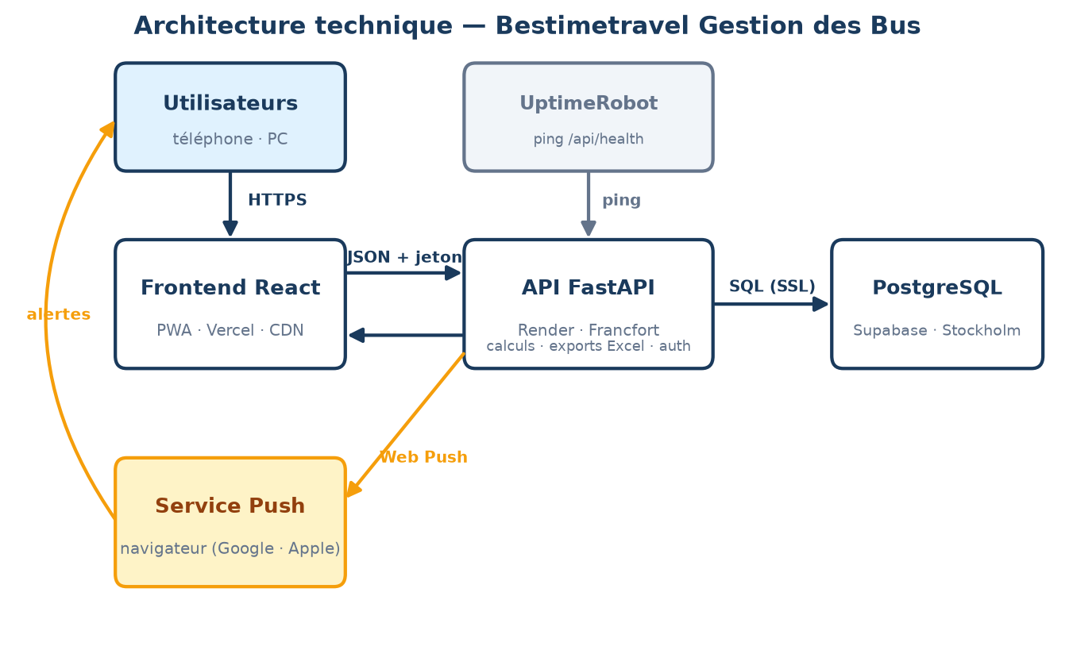
Figure 1 — Architecture technique
L'utilisateur accède à une application React servie par Vercel. Celle-ci dialogue en HTTPS avec une API FastAPI hébergée à Francfort, qui lit et écrit dans une base PostgreSQL (Supabase, Stockholm). Les notifications passent par le service Push du navigateur. Un service de surveillance interroge régulièrement l'API pour qu'elle reste éveillée.

3.2 Choix techniques
Couche | Technologie | Justification
Interface | React 18, Vite, TailwindCSS | Composants réutilisables, build rapide, interface responsive sans CSS lourd
API | FastAPI (Python), Pydantic | Validation automatique, documentation interactive (/docs), performances
Accès aux données | SQLAlchemy (ORM) | Requêtes paramétrées (pas d'injection SQL), mêmes modèles en SQLite et PostgreSQL
Base de données | PostgreSQL (Supabase) | Base relationnelle fiable, clés étrangères, hébergement gratuit
Hébergement | Vercel (interface), Render (API), Supabase (base) | Déploiement automatique à chaque envoi sur GitHub ; coût nul
Notifications | Web Push (VAPID), pywebpush | Standard ouvert, sans application native
Exports | openpyxl | Fichiers Excel natifs, fidèles à l'habitude des utilisateurs

3.3 Architecture de l'API (MVC)
Couche | Dossier | Rôle
Modèle | models.py | Tables et relations (SQLAlchemy)
Vue | schemas.py | Format des requêtes et réponses (Pydantic)
Contrôleurs | controllers/ | Un routeur par ressource : fines couches HTTP
Services | services/ | Logique métier : calc.py (calculs purs), calendar.py, contracts.py, analytics.py, lookups.py, rentals.py, push.py
Cœur | core/ | Base de données, sécurité et jetons, configuration, cache

Le fichier calc.py est l'unique source des règles de calcul (net, pourcentage, prorata du carburant, couleurs) : aucune formule n'est dupliquée.

3.4 Modèle de données
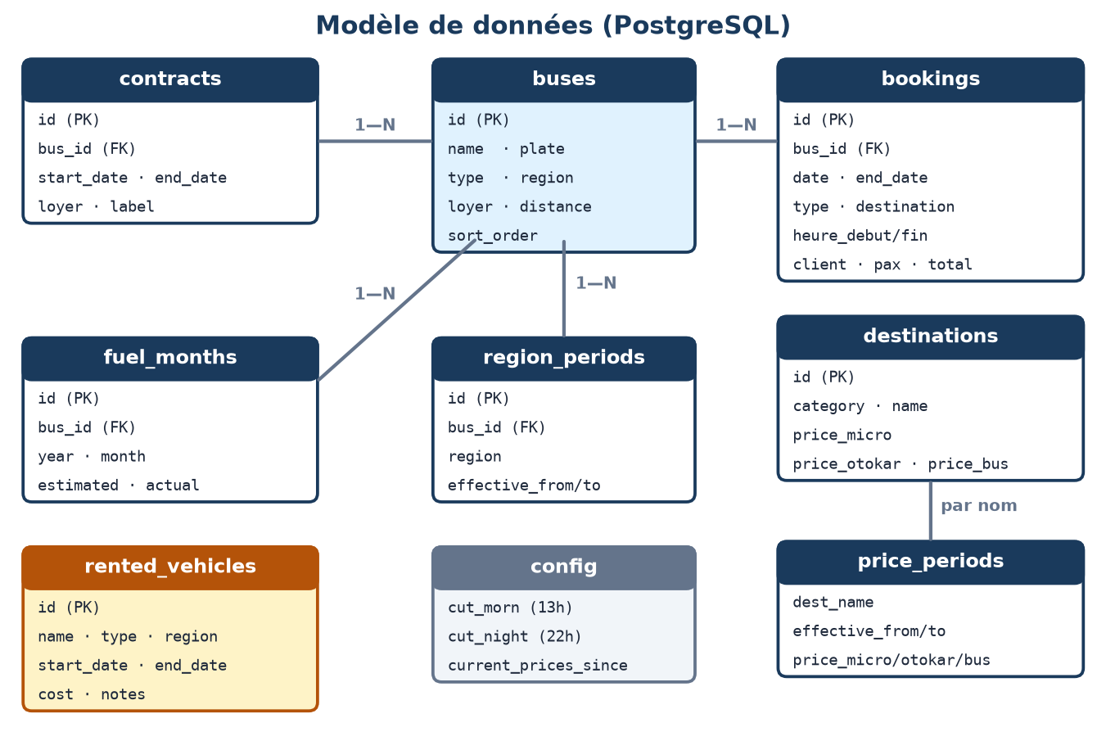
Figure 2 — Modèle de données (simplifié)
Table | Contenu | Remarque
buses | Véhicules : nom, plaque, type, région actuelle, distance, ordre | Le nom est unique
bookings | Sorties et indisponibilités : date, fin, destination, client, passagers, prix, heures | Liée au véhicule par clé étrangère (jamais par le nom)
contracts | Contrats : dates libres, loyer, libellé | Plusieurs contrats possibles par véhicule
fuel_months | Carburant par véhicule et par mois : estimé, réel | Unicité véhicule + année + mois
region_periods | Historique des régions : région, du … au … | Les chevauchements sont refusés
destinations / price_periods | Catalogue et prix historiques par type de véhicule | Prix retenu selon la date de la sortie
rented_vehicles | Locations externes de renfort | Hors flotte : sans lien avec buses
config | Seuils horaires, date d'application des prix | Ligne unique
audit_log, push_subscriptions | Journal des actions ; téléphones abonnés aux notifications | —

Données initiales migrées depuis l'ancien classeur : 23 véhicules, 944 sorties, 120 destinations, ainsi que les contrats et le carburant.

3.5 Interface de programmation (API)
Groupe | Principales routes | Accès
Authentification | POST /api/login · POST /api/logout | Public (connexion) / connecté
Calendrier et jours | GET /api/calendar/{année}/{mois} · GET /api/day/… · POST /api/day · /api/excursions | Lecture : connecté · Écriture : administrateur
Véhicules et régions | /api/buses · /api/buses/overview · /api/region-periods (+ /move) | Lecture : connecté · Écriture : administrateur
Contrats et carburant | /api/contracts · /api/fuel | Lecture : connecté · Écriture : administrateur
Destinations et prix | /api/destinations · /api/price-periods · /api/config | Lecture : connecté · Écriture : administrateur
Locations de renfort | /api/rented-vehicles · /api/rented-vehicles/alternatives | Lecture : connecté · Écriture : administrateur
Analyse | GET /api/analytics/{année}/{mois} | Administrateur
Exports | GET /api/export/… (dix exports Excel) | Connecté / administrateur
Journal | GET /api/audit (complet) · GET /api/audit/changes | Propriétaire / administrateur
Notifications | /api/push/… · POST /api/notify/announce · /api/notify/test | Connecté / administrateur
Supervision | GET /api/health · GET /api/health/db | Public (état du service)

3.6 Sécurité
Mesure | Détail
Authentification | Jeton signé (HMAC-SHA256) contenant l'utilisateur et la date d'expiration ; invalidé automatiquement si le mot de passe change
Contrôle des droits | Vérifié côté serveur à chaque requête (lecture seule, administrateur, propriétaire) ; l'interface ne fait que refléter ces droits
Protection contre les essais répétés | 6 échecs de connexion par adresse en 5 minutes, puis blocage temporaire ; les échecs sont journalisés
Secrets | Mots de passe, clés et adresse de la base uniquement dans des variables d'environnement, jamais dans le code
Base de données | Sécurité au niveau des lignes (RLS) activée sur toutes les tables ; connexion chiffrée ; requêtes paramétrées via l'ORM
Transport et navigateur | HTTPS partout ; origines autorisées limitées (CORS) ; en-têtes de sécurité (nosniff, anti-framing, pas de référent)
Erreurs | Les erreurs inattendues renvoient un message lisible sans exposer d'adresse, d'identifiant ou de mot de passe
Traçabilité | Journal de chaque ajout, modification, suppression et des connexions (visibles du propriétaire)

Amélioration de sécurité prévue
Les comptes sont définis dans une variable d'environnement du serveur et les mots de passe n'y sont pas hachés. C'est acceptable pour une petite équipe, mais l'étape suivante est une table d'utilisateurs avec mots de passe hachés et une page de gestion (F24).

3.7 Déploiement et exploitation
Élément | Service | Détail
Interface | Vercel | Construit et publié automatiquement à chaque envoi sur la branche principale ; variable VITE_API_URL
API | Render (région Francfort) | Python 3 ; démarrage : uvicorn app.main:app ; variables : DATABASE_URL, BUS_USERS, BUS_SECRET, CORS_ORIGINS, clés VAPID
Base | Supabase (Stockholm) | PostgreSQL ; connexion par le pooler SSL ; tables créées au démarrage de l'API
Surveillance | UptimeRobot | Appel de /api/health toutes les 5 minutes ; /api/health/db vérifie l'accès à la base
Code | GitHub | Dépôt unique ; chaque envoi déclenche les déploiements

3.8 Performance — mesures
Mesure | Avant | Après
Requêtes SQL pour afficher le calendrier d'un mois | 52 | 8
Requêtes SQL pour la page Analyse | 50 | 6
Requêtes SQL pour la liste des contrats | 76 | 2
Taille de la réponse du calendrier | 17 Ko | 1,8 Ko (compressée)
Latence API → base de données | — | environ 0,1 s (Francfort → Stockholm)
Réponse de l'API en régime chaud | — | environ 0,3 s
Mois déjà consulté | chargement complet | affichage immédiat puis actualisation silencieuse

Limite connue : sur l'offre gratuite de l'hébergeur, l'API se met en veille après 15 minutes d'inactivité et met 30 à 60 secondes à redémarrer. La surveillance régulière l'évite ; un abonnement payant la supprime.

4. Interface et ergonomie (mobile d'abord)

4.1 Principes
- Le pouce d'abord : navigation en barre d'onglets en bas de l'écran sur téléphone, fiche d'un jour qui glisse depuis le bas, principaux boutons d'au moins 44 px.
- L'essentiel en premier : les totaux par région et le net du mois sont affichés au-dessus des véhicules.
- Aujourd'hui toujours visible : la colonne du jour est mise en évidence et le tableau s'ouvre positionné dessus.
- Deux affichages au choix : « Cartes » (une carte par véhicule, adaptée au téléphone) ou « Tableau » (vue d'ensemble sur grand écran) ; le choix est mémorisé.
- Tableaux lisibles sur téléphone : chaque ligne des tableaux (véhicules, destinations, prix, régions, locations, journal) devient une carte étiquetée ; les formulaires s'ouvrent en bas d'écran ; les sous-onglets des paramètres défilent.
- Retours clairs : squelettes de chargement, messages d'erreur lisibles, indication « estimé » quand le carburant n'est pas définitif.
- Accessibilité : zoom autorisé, étiquettes pour les boutons-icônes, contrastes élevés, champs de saisie en 16 px.
- Application installable : invitation à l'installation sur Android, consigne d'ajout à l'écran d'accueil sur iPhone.

4.2 Écrans
Écran | Rôle | Contenu
Connexion | Tous | Identifiant et mot de passe, affichage du mot de passe, message d'erreur clair
📊 Calendrier | Tous | Net du mois, totaux par région, cartes ou tableau des véhicules, pastilles de couleur, export Excel
Fiche d'un jour | Tous (écriture : admin) | Sorties du jour d'un véhicule, ajout / modification, calcul automatique du prix, contrôle de couverture
📄 Contrats | Tous (écriture : admin) | Contrats par véhicule, résultat détaillé, carburant mensuel estimé / réel
🚐 Loués | Tous (écriture : admin) | Véhicules de renfort, coût réparti, vérification d'alternative
📈 Analyse | Administrateur | Couverture du loyer, occupation, heures d'activité par véhicule
⚙️ Paramètres | Tous (écriture : admin) | Véhicules, destinations, prix, régions par saison, seuils horaires
🧾 Journal | Administrateur | Historique des modifications ; envoi d'une annonce à tous les téléphones

5. Qualité, tests et recette

5.1 Tests automatiques
24 tests s'exécutent en moins de 3 secondes sur une base temporaire (la vraie base n'est jamais touchée). Commande : pytest dans le dossier backend.
Fichier | Tests | Ce qui est vérifié
test_calc.py | 6 | Carburant au prorata (exemple du § 2.2 au centime près), résultat estimé ou réel, recettes limitées au contrat, pourcentage, location sur deux mois, couleurs des jours
test_regions.py | 11 | Écriture unique des noms de région, véhicule qui ne bouge pas, découpage exact au jour du déplacement, absence de faux déplacement dû à une faute de frappe
test_calendar.py | 4 | Un seul bloc par région, une ligne par contrat en cas de changement de région, totaux régionaux = somme des loyers, véhicule sans contrat absent
test_analytics.py | 2 | La page Analyse découpe le mois exactement comme le calendrier : mêmes lignes, mêmes montants (recette, loyer, carburant, net)
test_cache.py | 1 | Le cache est vidé dès qu'une écriture a lieu : jamais de donnée périmée

5.2 Cahier de recette (tests manuels)
N° | Scénario | Résultat attendu
R01 | Se connecter avec un compte administrateur | Accès au calendrier du mois en cours, six onglets visibles
R02 | Saisir un mauvais mot de passe | Message « Identifiants incorrects » ; après 6 essais, blocage temporaire
R03 | Ouvrir le calendrier sur téléphone | Vue cartes, totaux en haut, jour d'aujourd'hui entouré, barre d'onglets en bas
R04 | Toucher un jour d'un véhicule, ajouter une sortie | Fiche en bas d'écran ; prix calculé ; pastille colorée après enregistrement
R05 | Toucher un jour hors contrat | Case grisée, saisie impossible
R06 | Créer un contrat et saisir le carburant (exemple du § 2.2) | Résultat 5 613,23 TND, marqué « estimé » tant que juin n'est pas réel
R07 | Déplacer un véhicule vers une autre région au milieu du mois | Le véhicule apparaît dans les deux régions, avec ses propres jours
R08 | Deux contrats consécutifs dans deux régions | Deux lignes (une par contrat) ; totaux régionaux corrects
R09 | Se connecter avec un compte lecture seule | Consultation possible, boutons de modification absents ou refusés
R10 | Exporter le calendrier en Excel | Fichier .xlsx identique à l'écran, avec le découpage par région
R11 | Consulter le journal après une modification | Ligne avec utilisateur, heure et détail exact
R12 | Activer la cloche, puis envoyer une annonce (Journal) | Notification reçue sur le téléphone
R13 | Installer l'application, couper le réseau, rouvrir | L'application s'ouvre et affiche les dernières données
R14 | Changer de mois avec les flèches | Mois voisins affichés instantanément
R15 | Ouvrir Paramètres > Véhicules et Loués sur téléphone | Une carte étiquetée par ligne, sans défilement horizontal ; formulaire en bas d'écran

6. Planning et organisation
Phase | Contenu | État
1 — Analyse | Étude de l'ancien classeur, identification des erreurs, règles de gestion, migration des données (23 véhicules, 944 sorties, 120 destinations) | Réalisé
2 — Conception et API | Modèle de données, règles de calcul centralisées, API sécurisée avec rôles et journal | Réalisé
3 — Interface | Calendrier, saisie d'un jour, contrats, carburant, paramètres, analyse, exports | Réalisé
4 — Mise en ligne | Base Supabase, API Render, interface Vercel, notifications push, application installable | Réalisé
5 — Optimisation | Réduction des requêtes, cache, compression, déplacement de l'API à Francfort, robustesse aux réveils du serveur | Réalisé
6 — Mobile et finitions | Barre d'onglets, vue cartes, tableaux en cartes, formulaires en bas d'écran, notifications accessibles, invitation à l'installation | Réalisé
7 — Recette et documentation | 24 tests automatiques, cahier de recette, ce cahier des charges, guide de déploiement | Réalisé
8 — Évolutions | Voir § 9 | Prévu

7. Budget et hébergement
Service | Offre actuelle | Coût mensuel | Limites à connaître
Vercel (interface) | Hobby | 0 | Usage personnel / non commercial selon les conditions du service
Render (API) | Gratuite | 0 | Mise en veille après 15 min ; 512 Mo de mémoire
Supabase (base) | Gratuite | 0 | 500 Mo ; projet mis en pause après une semaine sans activité
UptimeRobot | Gratuite | 0 | Contrôle toutes les 5 minutes
GitHub | Gratuite | 0 | —
Total |  | 0 TND

Option production (tarifs indicatifs, à vérifier auprès des fournisseurs) : l'offre Starter de Render (environ 7 USD par mois) supprime la mise en veille ; Supabase Pro (environ 25 USD par mois) ajoute les sauvegardes quotidiennes ; un nom de domaine propre coûte environ 12 USD par an.

8. Risques et limites connues
Risque | Probabilité | Impact | Parade
Mise en veille de l'API (démarrage à froid de 30 à 60 s) | Moyenne | Moyen | Surveillance toutes les 5 min ; relances automatiques ; offre payante possible
Projet Supabase gratuit mis en pause après inactivité | Faible | Fort | Usage régulier ; réactivation en un clic ; sauvegarde à automatiser (F25)
Perte de données | Faible | Fort | Script de sauvegarde existant ; sauvegardes automatiques planifiées (F25) ou offre payante
Comptes et mots de passe gérés côté serveur sans hachage | Faible | Moyen | Passage à des comptes en base avec mots de passe hachés (F24)
Mise à jour d'une dépendance qui casse le démarrage (déjà rencontré avec le pilote PostgreSQL) | Moyenne | Moyen | Pilote désormais nommé explicitement ; tests automatiques ; versions à figer
Saisie erronée d'une région, d'un prix ou d'une date | Moyenne | Moyen | Noms de région normalisés, contrôle de couverture, journal des modifications
Absence de tests de bout en bout dans le navigateur | Moyenne | Faible | Tests de l'interface à ajouter ; recette manuelle documentée (§ 5.2)

9. Évolutions prévues
Horizon | Évolution | Bénéfice
Court terme  (1 mois) | Sauvegarde automatique quotidienne de la base  Figement des versions des dépendances | Cohérence des chiffres ; sécurité des données ; stabilité
Moyen terme  (3 mois) | Gestion des utilisateurs dans l'interface, mots de passe hachés  Tests automatiques de l'interface (bout en bout) et déploiement contrôlé  Tableau de bord de direction (évolution du net sur 12 mois)  Saisie plus rapide sur téléphone (suggestions, raccourcis) | Autonomie de l'administration ; qualité ; pilotage ; confort mobile
Long terme  (6 mois et plus) | Facturation client et factures PDF  Interface en arabe et en français  Suivi des kilomètres et de la maintenance (alertes d'entretien)  Saisie hors ligne avec synchronisation  Suivi GPS des véhicules | Couverture complète du métier ; accessibilité ; exploitation terrain

10. Livrables et conditions de recette

10.1 Livrables
- Application en ligne : https://bus-app-web-lemon.vercel.app
- Code source complet (interface, API, tests) : https://github.com/bilelsdn21/bus-app-web
- Documentation : README (règles de calcul, architecture), guide de déploiement, ce cahier des charges
- Suite de 24 tests automatiques et cahier de recette manuel (§ 5.2)
- Exports Excel équivalents à l'ancien classeur

10.2 Critères d'acceptation
- Les 15 scénarios de recette (§ 5.2) sont validés
- Les 24 tests automatiques passent
- Les totaux du calendrier, de l'export Excel et des cartes régionales concordent
- Un utilisateur en lecture seule ne peut rien modifier, y compris en appelant l'API directement
- Le calendrier d'un mois s'affiche en moins de 3 secondes sur une connexion mobile ordinaire (hors réveil du serveur)

Annexe A — Glossaire
Terme | Définition
Contrat | Période d'exploitation d'un véhicule, aux dates libres, avec un loyer
Loyer | Montant payé pour le véhicule sur la période d'un contrat
Sortie / excursion | Trajet payant d'un véhicule : destination, heures, client, prix
Net | Recettes − loyer − carburant
Prorata | Répartition d'un montant au nombre de jours concernés
Estimé / réel | Carburant prévisionnel, remplacé par le montant réel le mois suivant
Région | Zone d'exploitation (Sousse, Djerba…) ; un véhicule peut en changer à une date donnée
Tronçon | Partie d'un contrat passée dans une seule région
Véhicule loué (renfort) | Véhicule externe loué temporairement, hors flotte
PWA | Application web installable sur l'écran d'accueil, utilisable en plein écran
Notification push | Message affiché sur le téléphone même quand l'application est fermée
RLS | Sécurité au niveau des lignes de la base de données
API | Interface par laquelle l'application échange des données avec le serveur

Annexe B — Guide rapide utilisateur

Premier démarrage sur téléphone
- Ouvrir l'adresse de l'application dans le navigateur, se connecter.
- Android : accepter l'invitation « Installer l'application ». iPhone : bouton Partager, puis « Sur l'écran d'accueil ».
- Toucher Activer dans la carte « Restez informé » pour recevoir les notifications.

Au quotidien
- Voir le mois : onglet Calendrier ; flèches pour changer de mois ; bascule Cartes / Tableau.
- Saisir une sortie : toucher un jour d'un véhicule ; choisir la destination et les heures ; Enregistrer.
- Lire une carte : nom du véhicule, net du mois en couleur, jours colorés selon la période de la journée, jour d'aujourd'hui entouré.
- Voir un contrat : toucher le nom du véhicule.
- Exporter : bouton « Exporter Excel » en haut du calendrier.

Administrateur
- Envoyer une annonce : onglet Journal, rubrique « Envoyer une notification à tous ».
- Déplacer un véhicule de région : Paramètres, régions par saison, « Déplacer », avec la date du changement.

Annexe C — Configuration et installation

Variables d'environnement
Variable | Où | Rôle
DATABASE_URL | API | Adresse de la base PostgreSQL ; absente = SQLite local
BUS_USERS | API | Comptes au format utilisateur:motdepasse:rôle, séparés par des virgules
BUS_SECRET | API | Clé de signature des jetons (longue, aléatoire)
CORS_ORIGINS | API | Adresses autorisées à appeler l'API
VAPID_PUBLIC_KEY / VAPID_PRIVATE_KEY / VAPID_SUBJECT | API | Clés des notifications push
NOTIFY_SECRET | API | Secret du déclencheur hebdomadaire de notifications
TOKEN_TTL_HOURS | API | Durée de validité des jetons (365 jours par défaut)
VITE_API_URL | Interface | Adresse de l'API (variable normale, pas un secret)

Installation locale
API : dans le dossier backend, créer un environnement virtuel, installer requirements.txt, lancer « python -m app.seed » puis « uvicorn app.main:app --reload --port 8000 ».
Interface : dans le dossier frontend, « npm install » puis « npm run dev » (http://localhost:5173).
Tests : dans le dossier backend, installer requirements-dev.txt puis lancer « pytest ».

Annexe D — Trame de soutenance et scénario de démonstration

Durée conseillée : 10 à 12 minutes
Minutes | Séquence | Message clé
0 – 1 | Contexte et problème : l'ancien classeur, l'erreur de 1 440 TND | Un vrai problème métier, mesurable
1 – 2 | Objectifs et périmètre | Fiabilité, mobilité, rentabilité, traçabilité
2 – 4 | Règles de gestion : prorata du carburant (exemple chiffré), régions datées | La partie difficile est résolue et testée
4 – 5 | Architecture : une image, trois services, coût nul | Choix techniques justifiés
5 – 9 | Démonstration en direct (scénario ci-dessous) | L'outil fonctionne, sur téléphone aussi
9 – 10 | Qualité : 24 tests, sécurité, journal, mesures de performance (52 → 8 requêtes) | Un projet fiable et rapide
10 – 11 | Limites honnêtes et évolutions | Maîtrise du sujet, vision
11 – 12 | Conclusion et questions | Valeur apportée

Scénario de démonstration
- Sur téléphone : ouvrir l'application, montrer le calendrier en cartes, les totaux par région et le jour d'aujourd'hui entouré.
- Toucher un jour, ajouter une sortie : le prix se calcule seul, la pastille change de couleur.
- Ouvrir un contrat : montrer le résultat avec le carburant au prorata et la mention « estimé ».
- Montrer un véhicule qui change de région en cours de mois : une ligne par région, des totaux justes.
- Compte en lecture seule : les modifications sont refusées.
- Journal : la modification qui vient d'être faite apparaît avec son auteur.
- Envoyer une annonce : la notification arrive sur le téléphone, devant le jury.
- Exporter en Excel : montrer l'équivalence avec l'ancien classeur.
Checklist avant la présentation
• Réveiller le serveur 5 minutes avant en ouvrant l'application (le premier chargement après une longue veille peut durer jusqu'à une minute).
• Vérifier la connexion Internet de la salle ; prévoir le partage de connexion du téléphone.
• Tester les comptes (administrateur et lecture seule) et la notification la veille.
• Préparer des captures d'écran et une courte vidéo de secours.
• Choisir un mois contenant un véhicule qui change de région pour la démonstration.

